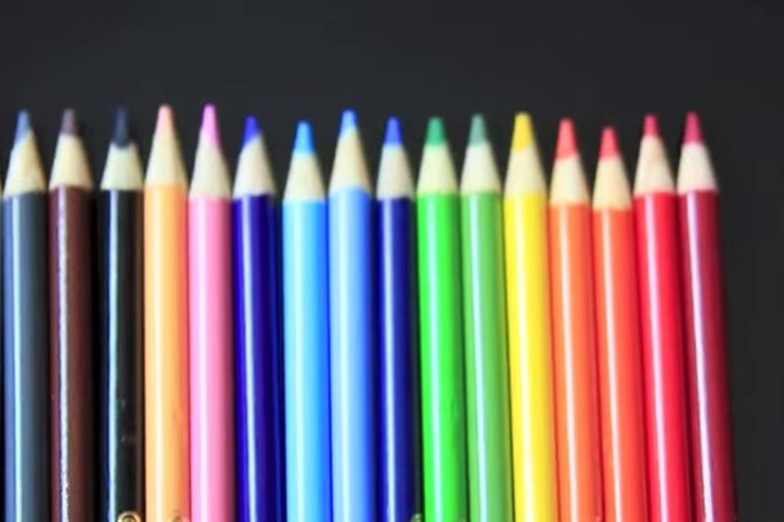
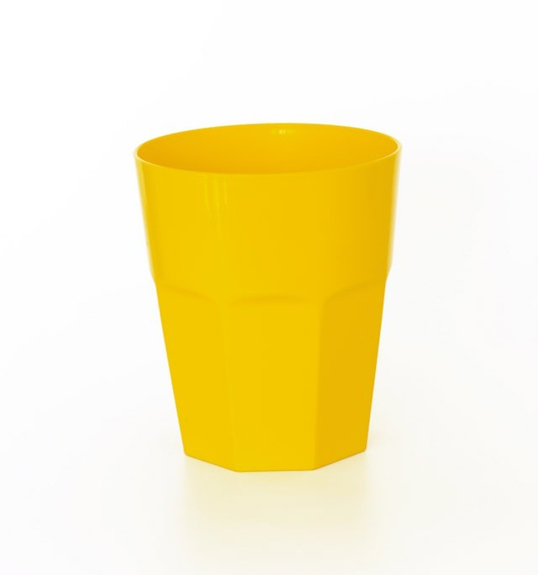

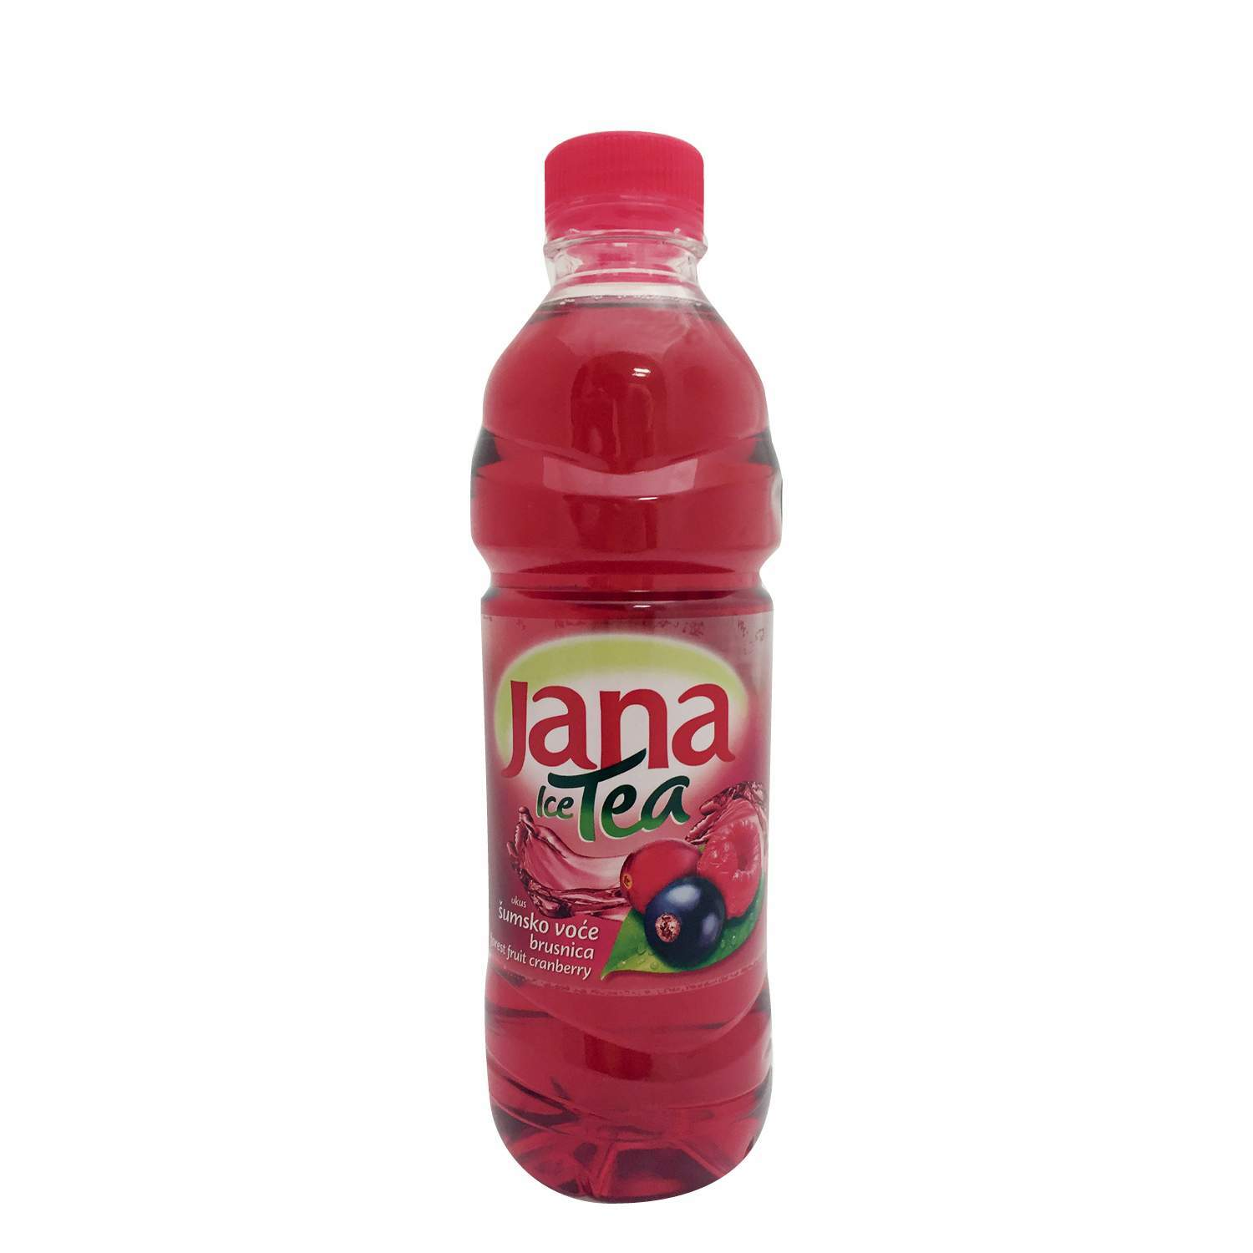
PRIPREMITE DESET DRVENIH BOJICA, FLOMASTERA, ČAŠU (PLASTIČNU DA DIJETE SLUČAJNO NE RAZBIJE), BOČICU S ŠIROM OTVOROM I BOČICU S UŽIM OTVOROM. STAVITE ISPRED DJETETA NA STOL DA DOBRO VIDI. DAJTE UPUTU DA PREPOZNA, POKAŽE, IMENUJE SVAKI PREDMET POSEBNO.
PRVO STAVITE ISPRED DJETETA ČAŠU I DRŽITE , A DIJETE NEKA POKUŠA UZETI BOJICU I STAVITI U ČAŠU (NE MORA SVIH DESET). KADA STAVI BOJICA KOLIKO MOŽE, ISSIPAJTE NA STOL I NEKA IZBROJI KOLIKO JE USPJELO BOJICA STAVITI U ČAŠU,KOJE SU BOJE. PONOVITE POSTUPAK S BOČICOM S ŠIRIM OTVOROM. NAKON TOGA S NAJUŽIM OTVOROM. NIJE VAŽNO KOLIKO BOBOJICA USPIJE UMETNUTI, SLIJEDITI POSTUPAK OD NAJŠIREG OTVORA PREMA NAJUŽEM.

